第一章 Carla 场景创建

引言
本文以下内容为CARLA学习笔记，主要围绕CARLA的场景创建和制作进行介绍，主要涉及地图、车辆以及传感器。另外附上CARLA 官网地址，供读者查询参考，如有遗漏或不足请各位批评指正。
1. CARLA 官网地址 http://carla.org/
2. CARLA 官网文档地址 https://carla.readthedocs.io/en/latest/
3. CARLA 中文官网 https://carla.org.cn/#/
4. Github: https://github.com/carla-simulator/carla

基于源代码的CARLA场景创建

系统与软件要求
根据官网推荐所需磁盘空间为至少170GB，其中CARLA大约需要35GB磁盘空间，另外120GB左右的磁盘空间需为Unreal Engine准备。另外在GPU上也需要至少6GB以上的独立显存或者能够更好运行Unreal Engine的专用GPU。详细信息可参考官网链接。CARLA支持 Ubuntu 16.04 之前的版本。但是，Unreal Engine需要合适的编译器才能正常工作，安装前务必确保系统与相应版本匹配。
1. Unreal Engine 推荐硬件详细信息：https://dev.epicgames.com/documentation/en-us/unreal-engine/hardware-and-software-specifications-for-unreal-engine
CARLA 的运行需要多种类型的软件协同，如Boost. Python，它在CARLA场景构建中自动生成；如cmake以及其他版本Python则需要在构建之前安装相关附加项，可参考下面命令直接安装 (适用于Linux)。
1. sudo apt-get update &&
2. sudo apt-get install wget software-properties-common &&
3. sudo add-apt-repository ppa:ubuntu-toolchain-r/test &&
4. wget -O - https://apt.llvm.org/llvm-snapshot.gpg.key|sudo apt-key add

Unreal Engine 的安装指南
将Unreal Engine账户和GitHub账户相互关联后，按照下述步骤进行安装：对应版本的Unreal Engine （本次根据官网推荐4.26）加载到您计算机上，并导航到对应的目录后进行引擎构建（具体时间取决于您的计算机，一般需要2小时左右），最后进行安装后的检查，可采取以下代码执行上述步骤
1. git clone --depth 1 -b carla https://github.com/CarlaUnreal/UnrealEngine.git ~/UnrealEngine_4.26
2. cd ~/UnrealEngine_4.26
3. ./Setup.sh && ./GenerateProjectFiles.sh && make
4. cd ~/UnrealEngine_4.26/Engine/Binaries/Linux && ./UE4Editor

CARLA 基本场景构建
首先需要获取CARLA官方信息库内容，并下载至本地，推荐使用aria 2可加速该过程。下载相关资产时，请注意您当前CARLA版本，
1. CARLA 官方信息库： git clone https://github.com/carla-simulator/carla
2. 自动更新最新资产 ：./Update.sh
完成下载后，需设置CARLA环境变量使得Unreal Engine能够正常被识别，具体步骤可通过下述代码实现
1. export UE4_ROOT=~/UnrealEngine_4.26
2. gedit ~/.bashrc # or gedit ~/.profile
3. export UE4_ROOT=~/UnrealEngine_4.26

Python API客户端
CARLA 客户端库将以两种完全不同且互斥的形式构建，用户可以自由选择他们喜欢的形式来运行 CARLA 客户端代码。这两种形式包括 .egg 文件和 .whl 文件。其中该.egg文件无需安装。导入 CARLA 时，所有 CARLA 的示例脚本都会自动查找此文件。而.whl文件应使用pip或安装pip3。（使用不同的方法安装 CARLA 客户端库以及在系统上安装不同版本的 CARLA 可能会出现问题。建议在安装时使用虚拟环境，.whl并在安装新客户端库之前卸载任何以前安装的客户端库。）
在开始模拟之前，需要打开Unreal Engine，否则地图将不会显示。开始模拟后，可使用WASD对摄像机进行移动，也可以通过单击场景并移动鼠标来旋转摄像机。在模拟器运行时，为每个脚本打开一个新终端，并运行以下命令为城镇注入生机并创建天气循环。如果模拟以非常低的 FPS 速率运行，请转到Unreal Engine编辑器中的 Edit -> Editor Preferences -> Performance，并禁用 Use Less CPU When in Background。其他make命令，可参考官网信息。本文列举常用部分。
# Terminal A
2. cd PythonAPI/examples
3. python3 -m pip install -r requirements.txt
4. python3 generate_traffic.py
# Terminal B
7. cd PythonAPI/examples
8. python3 dynamic_weather.py

命令 | 描述
make help | 打印所有可用的命令。
make launch | 在编辑器窗口中启动 CARLA 服务器。
make PythonAPI | 构建 CARLA 客户端。
make LibCarla | 准备将 CARLA 库导入到任何地方。
make package | 构建 CARLA 并创建用于分发的打包版本。

地图创建
地图是CARLA进行自动驾驶模拟的基础，CARLA中的地图和世界是两个相互关联且独立的主体，世界是地图变更的前提，仿真环境将从头开始构建（新世界旧地图或者新世界新地图）。
1. reload_world() #creates a new instance of the world with the same map.
2. load_world() # changes the current map and creates a new world.
可以通过与之相匹配的地图名称加载和读取相应地图。另外地标、航点、车道、连接点、环境对象等都是地图上相应的标签与特征，分别描述和控制地图中道路的基本属性，包括方向、几何形状、类型、颜色以及起始点、链接点等等，且都有对应的ID进行标记，用户可根据自身需求进行修订。
CARLA 生态系统中有八个城镇，每个城镇都有两种地图：非分层地图和分层地图。图层是指地图中的分组对象，包含建筑、路面、未移动车辆、路灯等等。非分层地图指的是所有图层始终存在，并且无法打开或关闭。分层地图的布局与非分层地图相同，但可以打开和关闭地图的图层。有一个不能关闭的最小布局，由道路、人行道、交通灯和交通标志组成。分层地图可以通过后缀 _Opt 来识别，例如 Town01_Opt。使用这些地图时，可以通过 Python API 加载和卸载图层：
# Load layered map for Town 01 with minimum layout plus buildings and parked vehicles
1. world = client.load_world('Town01_Opt', carla.MapLayer.Buildings | carla.MapLayer.ParkedVehicles)
# Toggle all buildings off
2. world.unload_map_layer(carla.MapLayer.Buildings)
# Toggle all buildings on
3. world.load_map_layer(carla.MapLayer.Buildings)
除了 CARLA 中现有的地图和资产外，还可以创建和导入新地图、道路网络和资产，以填充 CARLA 模拟中的定制环境。首先在地图生成软件中编辑并导出 .fbx 和 .xodr 文件，然后使用 CARLA 提供的工具进行格式转换，生成 map asset 文件，最后导入 CARLA 中使用。CARLA 官方推荐使用 RoadRunner 进行地图生成，用户也可以使用 Autodesk Maya、Blender 等其他能够生成 .fbx 和 .xodr 文件的软件，或者通过其他格式文件进行转换。后续会详细介绍以Roadrunner为基础的道路自定义创建的详细步骤。

图 1 分层地图的加载与卸载示例 （https://carla.readthedocs.io/en/latest/core_map/）
此外，还可以使用 generate_opendrive_world 方法，仅通过加载 OpenDRIVE 文件生成一个简易世界，这称为 OpenDRIVE standalone 模式。此方法只需 OpenDRIVE 文件，无需 map asset 文件。CARLA 会根据 OpenDRIVE 中的信息生成基本的渲染数据，主要包括路网结构，但不包括建筑、树木和车道线等元素。这一模式适合只关注道路结构或难以生成详细几何渲染信息的用户。
道路设计完成后，需导入到CARLA所需的导出文件格式为.xodr和.fbx文件。将这些文件复制或移动到源代码构建的 CARLA 存储库根目录内的文件夹中。导入后，可在虚幻编辑器中看到新地图。make launch在 CARLA 源目录的根目录下运行以启动虚幻编辑器，可在该目录下找到新地图文件（Content > map_package > Maps > tutorial）
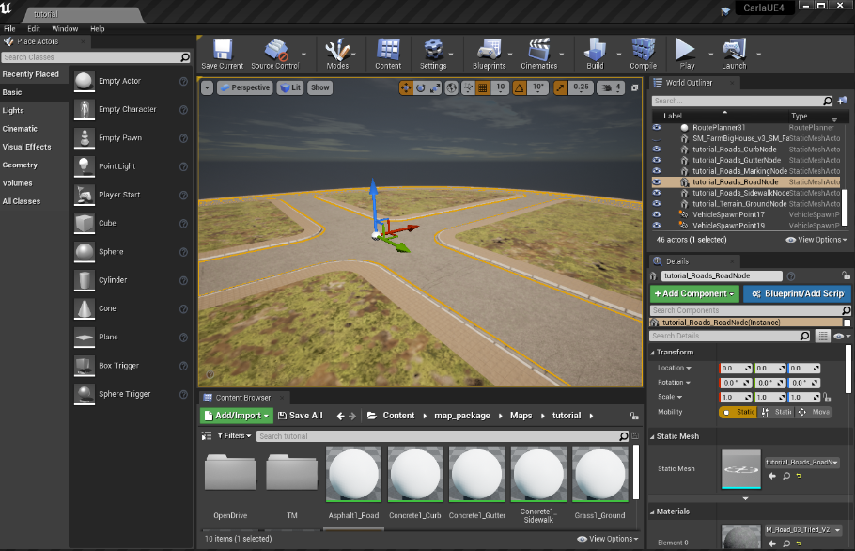
图 2 新导入地图 （https://carla.readthedocs.io/en/latest/tuto_content_authoring_maps/#digital-twin-tool）
道路的基本线性结构已经完成，对于周边建筑物可结合需要在blender、3DSMax等软件建模后导入相应资产模型。对于交通红绿灯等基础设施，可直接运用蓝图中的模型。首先按照该路径Content > Carla > Static > TrafficLight > StreetLights_01，找到合适的交通信号灯模型。再将其放置到所需要的路口位置，按键盘上的空格键可在定位、旋转和缩放工具之间切换。最后通过详细信息面板中trigger volume选择BoxTrigger组件并调整“变换”部分中的值来调整每个交通信号灯。这将决定交通信号灯的影响范围。
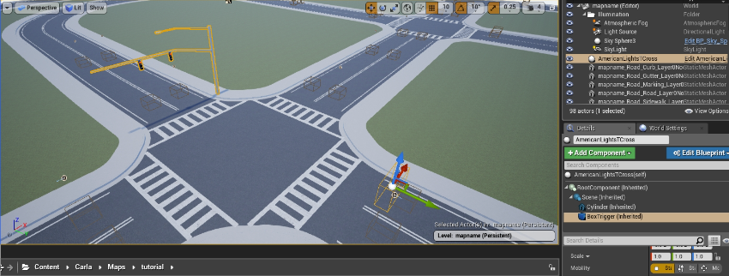
图 3 导入交通信号灯 （https://carla.readthedocs.io/en/latest/tuto_content_authoring_maps/#digital-twin-tool）

车辆创建
CARLA 在蓝图库中提供了一套全面的现成车辆，可实现 “开袋即食” 。同时CARLA 也允许用户在此基础上添加自定义车辆，以实现最大程度的可扩展性。为 CARLA 准备定制车辆的关键因素在于装配车辆骨架，然后将其导入Unreal Engine。装配和导入后，需要为车辆和车轮设置蓝图。然后应用材料并添加车辆的玻璃部件。这里主要介绍导入现有车辆的基本步骤及方法。首先创建角色列表以方便控制，同时与CARLAUE进行服务器通信，并创建加载好世界后，从蓝图库中获取车辆模型，设置好导入位置即可。
1. 创建一个actor 列表： actor_list = []
2. 创建一个Client： client = carla.Client('local', 2000) #local 根据计算机IP填写
3. 获取CARLA的仿真世界： world = client.get_world()
4. 引入蓝图库：blueprint_library = world.get_blueprint_library()
5. 创建一个model 3车辆模型：vechile = blueprint_library.filter('model3')[0]
6. 放置车辆的位置： position_vehicle = random.choice(world.get_map().get_spawn_points())
7. 输出车辆位置，方便查找：print(vehicle.get_location())
8. 销毁车辆和一切对象： for actor in actor_list: actor.destroy()
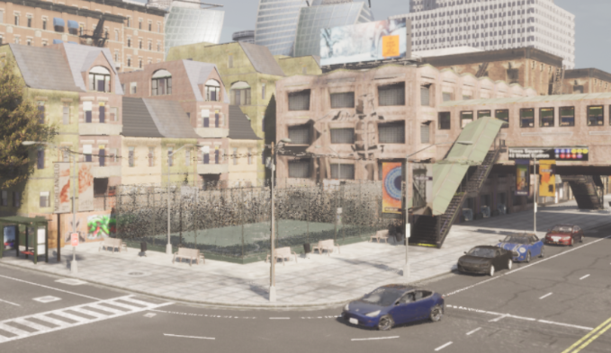
图 4 CARLA 中生成的model 3 的车辆模型 (https://blog.csdn.net/weixin_54386565/article/details/123720304)

传感器创建
传感器类型包括相机、探测器、雷达和 GPS 等。与其他对象一样，找到蓝图并设置特定属性在处理传感器时至关重要，因为这些属性将决定获得的结果。详细的传感器属性可以参考官方信息。传感器作为车辆的附属设备，其父子级关系非常重要，涉及到 attachment_to 和 attachment_type。附件类型决定了传感器相对于车辆的位置如何更新：1）刚性附件：传感器的运动严格遵循其母体位置，这是从模拟中检索数据的适当附件。2）SpringArm 附件：运动平稳，几乎没有加速和减速。此附件建议用于录制模拟视频，避免摄像机位置更新时的“跳跃”。3）SpringArmGhost 附件：类似于 SpringArm 附件，但不进行碰撞测试，因此相机或传感器可以穿过墙壁或其他几何体。
另外，每个传感器都有一个 listen() 方法，每次传感器检索数据时都会调用该方法。参数 callback 是一个 lambda 函数，描述了传感器在检索数据时应该做什么，并必须将检索到的数据作为参数传递。
# do_something() will be called each time a new image is generated by the camera.
1. sensor.listen(lambda data: do_something(data))
# This collision sensor would print everytime a collision is detected.
2. def callback(event):
for actor_id in event:
vehicle = world_ref().get_actor(actor_id)
print('Vehicle too close: %s' % vehicle.type_id)
sensor02.listen(callback)
不同类型的传感器数据差别很大，另外所有传感器都带有一些基本信息。
属性 | 类型 | 描述
frame | int | 测量发生时的帧号
timestamp | double | 自情节开始以来的模拟秒数测量时间戳
transform | carla.Transform | 测量时传感器的世界参考

参考文献
- [carla入门教程]-4 carla中的地图(附:鸟瞰图和道路图)（https://blog.csdn.net/condom10010/article/details/127653187）
- CARLA创建地图（二）基于blender创建地图（https://blog.csdn.net/weixin_41652700/article/details/128035593#comments_33132365）
- CARLA环境中增添车辆（https://blog.csdn.net/weixin_54386565/article/details/123720304?spm=1001.2101.3001.6650.5&utm_medium=distribute.pc_relevant.none-task-blog-）
- CARLA 官网（http://carla.org/）

